Описание пользовательского интерфейса
При запуске программы открывается окно планера на неделю (рисунок 1.1), где сверху видно дату (дата пишется в формате: 01.01.2025 «dd.MM.yyyy») и день недели (день недели пишется в полной: Понедельник, Вторник и тд), под днями неделями расписаны задачи с указанием времени этой задачи. Задачи расположены по времени (с 00:00:00 до 23:59:59 «hh:mm:ss»). Если пользователь пытается поставить задачу по времени, которая выходит за возможный диапазон, программа просто не пропустит такую задачу.
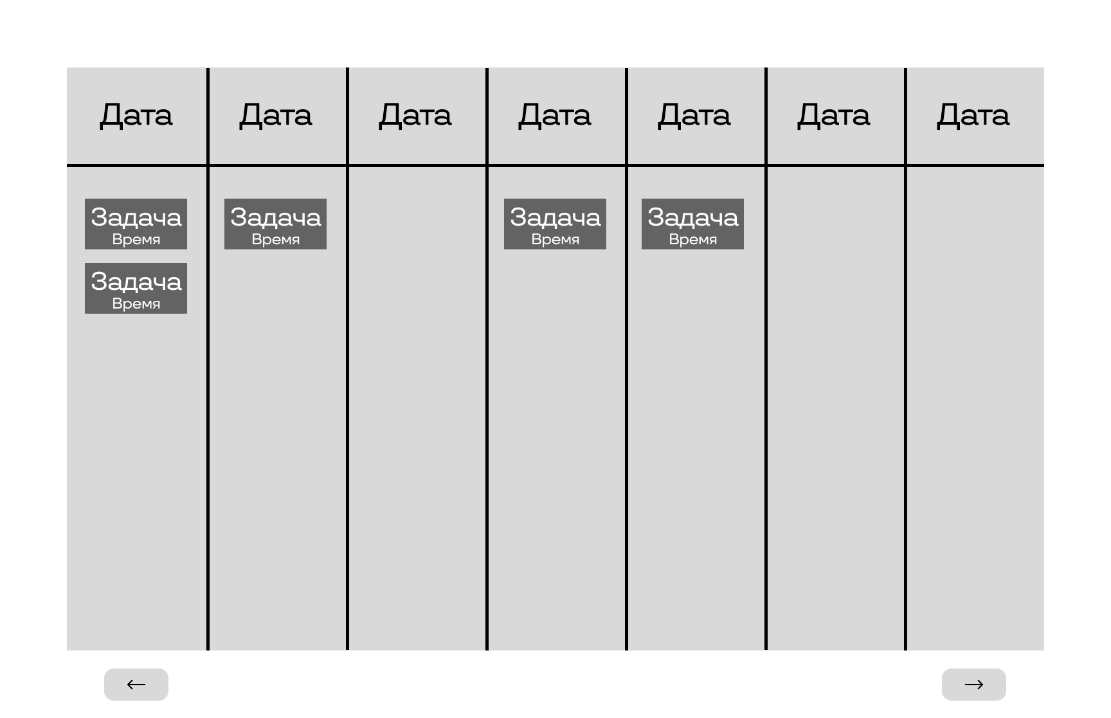
Рисунок 1.1 – Окно планера
Под окном планера находятся две кнопки, которые позволяют перемещаться между неделями на следующую и предшествующую. Количество недель рассчитано на 10 недель вперед с учетом нынешней. На рисунке 1.2 представлено окно следующей недели.
При нажатии на задачу открывается окно для ее просмотра, это можно увидеть на рисунке 1.3. Там можно увидеть полное название задачи, диапазон по времени, а также отметить ее выполненной. В том же окне предоставляется возможность редактировать название, дату и время задачи.
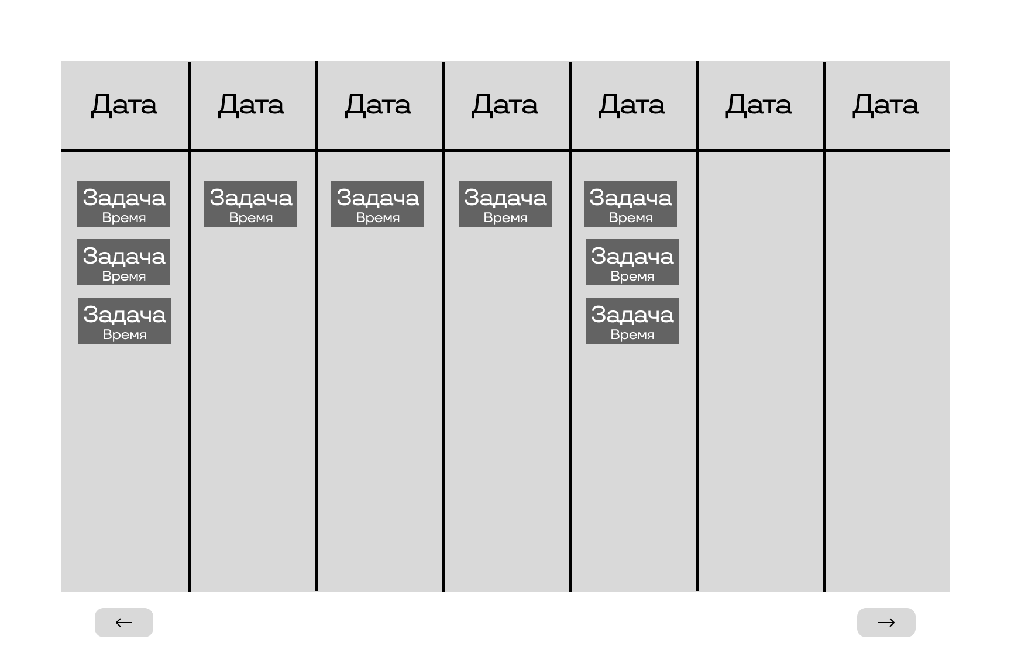
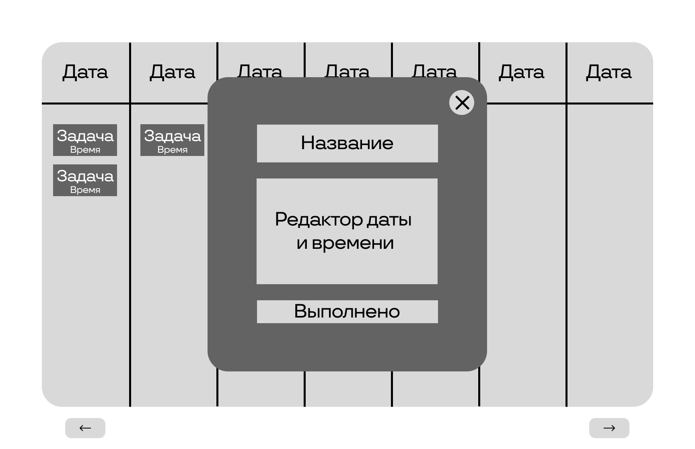
Рисунок 1.2 – Переключение задач
Рисунок 1.3 – Переключение задач
Когда задача считается выполненной, на главном экрана она становится более бледных оттенков, в отличие от не выполненных задач (рисунок 1.4).
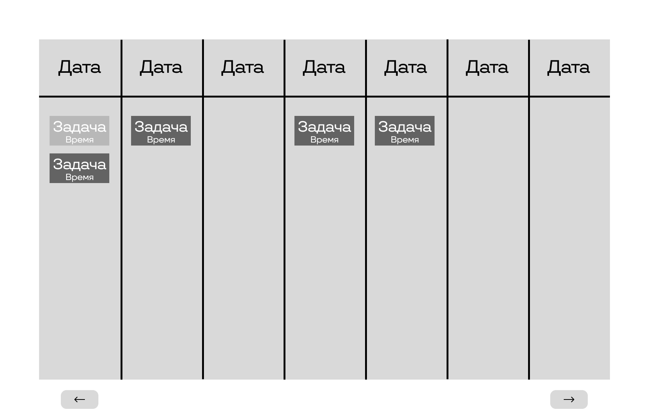
Рисунок 1.4 – Переключение задач

